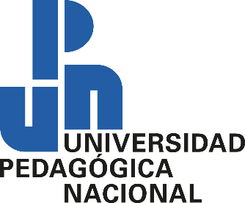
SECRETARÍA DE EDUCACIÓN PÚBLICA
UNIVERSIDAD PEDAGÓGICA NACIONAL
UNIDAD 092, AJUSCO

PROGRAMA EDUCATIVO
MAESTRÍA EN DESARROLLO EDUCATIVO
LÍNEA DE EDUCACIÓN ARTÍSTICA

TÍTULO
ARTE Y CULTURA DE PAZ: LAS PRÁCTICAS DE ENSEÑANZA DEL DIBUJO EN LA UNIDAD DE VINCULACIÓN ARTÍSTICA DEL CENTRO CULTURAL UNIVERSITARIO TLATELOLCO

OPCIÓN DE TITULACIÓN
TESIS

QUE PARA OBTENER EL GRADO DE:
MAESTRO EN DESARROLLO EDUCATIVO

P R E S E N T A:

LUIS ENRIQUE CISNEROS HERNÁNDEZ

ASESOR: DR. MANUEL FRANCISCO GONZÁLEZ HERNÁNDEZ

ESTA TESIS FORMA PARTE DE LA LÍNEA DE EDUCACIÓN ARTÍSTICA, MISMA QUE SE IMPARTE EN COLABORACIÓN CON EL CENTRO NACIONAL DE LAS ARTES (CONVENIO UPN-CNA:2002)

CIUDAD DE MÉXICO, ENERO 2023

